论文：Simultaneous fat-referenced PRFS Thermometry and MR Elastography for the monitoring of thermal ablations（参考脂肪PRF测温法与MR弹性成像法同时监测热烧灼，2020）

FRPRFS(fat-referenced proton resonance frequency shift, 脂肪参考质子共振频移)

MRE(MR Elastography, 磁共振弹性成像)

FRPRFS测温法即使在含脂肪的组织中，也能进行局部场漂移校正。MRE能够测量与组织结构损伤相关的机械性能。

PRFS测温的局限性：首先，PRFS测温是通过当前图像相位和基线图像相位之间的差异得出温度变化。因此，连续扫描之间随时间变化的场漂移和运动如果不进行校正，可能会导致温度误差。其次，PRFS提供了一个瞬时参数，即温度变化，与组织损伤没有直接关系。累积热剂量(thermal dose， TD)代表温度随时间增加之和，已被证明是组织损伤的可靠标记[6]。然而，单独使用TD监测热烧蚀时，存在一定的局限性，例如TD阈值与组织相关[7]，由于其累积的特性，TD对任何不确定性或误差都特别敏感[8]。TD也被证明与非灌注体积(non-perfused volume，NPV)的相关性很差，NPV是消融后组织损伤的可靠标记，由于长时间热累积，MR测温存在潜在的误差[9]。最后，含有脂肪的组织PRFS测温可能会导致显著的温度误差，这取决于回声时间、脂肪含量和温度升高的程度，因为脂肪中与温度相关的电子屏蔽常数与水质子相比可以忽略不计[10,11]。

采用水-脂肪分离的脂肪参考PRFS MR测温技术(FRPRFS)已经被开发出来，用于解决这些局限性。水-脂肪分离使得从含有脂肪的组织中单独测量水的PRF成为可能，而不再是测量组织整体的PRF。

近年来，组织弹性作为一种与温度互补的生物标志物受到越来越多的关注。在热烧蚀过程中发生的结构变化导致组织力学性能的变化[14-16]。磁共振弹性成像（MRE）能够测量软组织的力学性能。虽然MRE主要用于诊断，但该方法也被认为是评估烧蚀后组织损伤的工具。

提出了一种时间效率较高的策略，允许同时进行FRPRFS测温和MRE。一方面，使用迭代最小二乘拟合算法（iterative least square fitting algorithm，IDEAL）用于快速、稳定的水-脂肪分离。通过使用多个TE数据集对水和脂肪信号模型进行求解。另一方面，MRE重建需要采集多幅在机械波和运动敏感梯度（motion sensitive gradients ，MSG）之间具有可变相位偏移的图像，用于获取不同传播时间的横波。这里描述的策略利用采集多个相位偏移，以获得水-脂肪分离所需的多个回波时间。回波时间和相位偏移共同增加，以实现FRPRFS测温和MRE的水-脂肪分离。MRE相位偏移数量与用于求解IDEAL算法的TE数相同；因此，弹性图和FRPRFS温度图同时更新。

方法

拟定框架

如图1a所示，对梯度召回回波(GRE) MRE序列进行修改，以获得不同的水-脂肪分离回波时间:在特定TE及其对应的MRE相位偏移处获得每对具有相反MSG的图像。MRE相位偏移𝜃对应机械横波与MSG之间的触发延迟。采集方案(图1b)由相反的MSG极性(MSG+/−)、相同TE和相位偏移的交叉采集组成;因此，TE和相位偏移每两幅图像都增加一次。

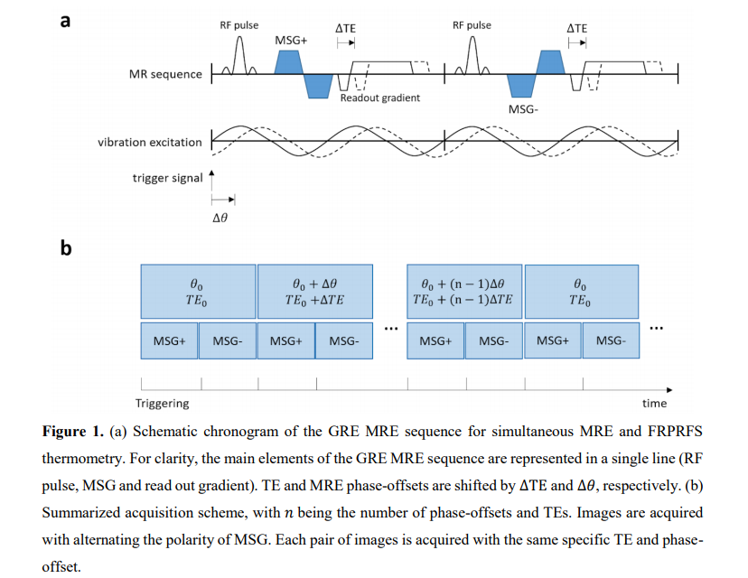

图像重建

在重建弹性图和温度图之前，对每个相位图像采用二维相位展开算法[22]。由相反的MSG极性获得的每对不同组合的相位图像被用于MRE弹性图重建(差分)或PRFS温度测量(平均)[23]。一旦获得包含4个相位偏移/4个TEs的完整数据集，即可获得第一张弹性图和温度图;后续的相位图像可以用每一对新得到的相位图像进行重建。

弹性映射

在MRE中，具有相反的MSG极性的每对相位图像相减能够得到两个相关的结果:它在去除背景相位的同时使运动编码相移加倍。一旦获得了4个相位偏移，就应用傅里叶变换来提取MRE的基频。采用一种基于局部频率估计(local frequency estimation，LFE)的算法来估计局部波长。最后假设组织密度均匀(1000kg /m3)，通过𝜇=𝜌(𝜆𝑓)2计算剪切模量。

利用化学位移得到水-脂肪分离的温度图

对使用相反MSG获得的每对相位图像进行平均，用于抑制运动引起的相位，同时保留包含温度信息的背景相位。使用多个TE数据集进行温度估计。被测信号可以用水和脂肪成分表示为:

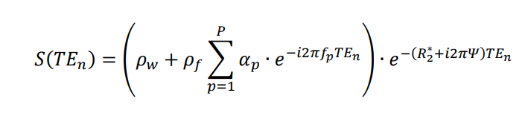

其中𝑆(𝑇𝐸𝑛) 是第n个回波时间的复杂信号𝑇𝐸𝑛，𝜌𝑤和𝜌𝑓是水和脂肪信号的复杂值，𝑓𝑝是脂肪和水之间光谱峰的差异（-3.8、-3.4、-2.6、-1.94、-0.39和0.6ppm），𝛼𝑝是每个光谱峰值的相对振幅（0.087、0.694、0.128、0.004、0.039和0.048），𝑅2∗是全局横向弛豫速率(𝑅2∗=1/𝑇2∗)，𝛹是非共振进动。

IDEAL算法通过迭代求解上述公式。通常,IDEAL处理的第一步是通过最小二乘拟合误差估计实测原图(𝑅2∗衰减和𝛹)。最近，为了提高计算效率，IDEAL方法使用多分辨率技术来估计实测原图。在本研究中，加热前使用分层IDEAL方法以获得实测原图的可靠估计。一旦确定了实测原图，第二部就是基于图像提取复杂的水和脂肪信号(𝑅2∗和𝛹)估计。

温度变化会对水信号产生影响𝜌𝑤=𝜌𝑤0𝑒𝑖𝜙𝑇，其中𝜙𝑇是由温度引起的相移，𝜌𝑤0是无温度变化时的水信号。在加热前估计一次实测原图，以提取水和脂肪复合信号。该方法避免了IDEAL算法的优化步骤，降低了消融过程中的计算复杂度。能达到这种简化主要有两个原因。首先，随时间变化的B0场漂移影响水和脂肪的相位；因此，可以通过对含脂肪组织中的脂肪相位图（场漂移校正图）进行空间多项式拟合来估计B0场漂移的影响，以便在水相位图中对其进行校正。其次，与B0场漂移相反，温度引起的R2\*变化被忽略，因为它们只影响水和脂肪信号的强弱，因此对温度没有影响估计。

所以温度变化可由下式得出：

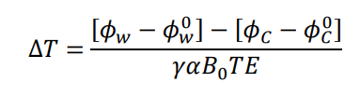

其中，𝜙𝑤与𝜙𝑤0分别为当前和基线水相位图，𝜙𝐶与𝜙𝐶0分别为当前和基线场漂移校正图，𝛾是氢原子核的旋磁比，𝐵0是主磁场，𝛼水的化学位移与温度的相关系数(≈-0.01ppm/℃），𝑇𝐸是使用的回声时间的平均值。

实验步骤

所有实验均在1.5T磁共振成像中进行。为了监测消融过程，通过TCP/IP连接将图像传输到个人计算机，并使用Matlab进行处理。

该方法首次在热水循环凝胶假体实验中，模拟了脂肪组织的热消融。该假体由8%的明胶水溶液制成，并包含一个水/脂肪圆柱形包体(2%的明胶奶油，20%脂肪)。将一个用于水循环的圆柱形塑料管置于包体内，用于热水循环(如图S1所示)。采集基线图像100秒后，热水循环首先在100秒和220秒之间激活，第二次在370秒和417秒之间激活。气动MRE励磁机位于假体下方。与采集相关的系数如下：4个TE分别为8.2/9.7/11.2/12.7ms；TR=16ms；翻转角=15°；视野范围=300mm×300mm；矩阵大小=128×128；切片厚度=6mm；带宽=800Hz/像素；MSG频率=125Hz；MRE相位偏移=4；读取MSG编码方向。图像采集在轴向面，距离热水管顶端-底端5mm。使用具有2个探头的光纤温度计进行参考温度测量。利用二阶多项式拟合假体中的脂肪相位得到校正图。

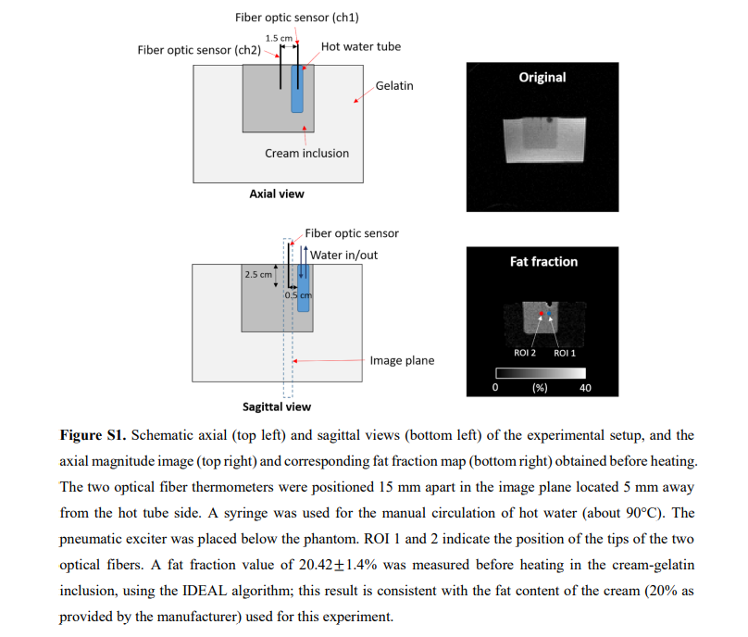

其次，该框架用于监测HIFU(High Intensity Focused Ultrasound, 高强度聚焦超声)在离体肌肉组织中诱导的加热(N=4)。从当地屠宰场获得的两个猪肋肌样本被封装在由2%乳脂明胶和7%明胶组成的乳脂凝胶中(如图S2所示)。对于每个样本，在两个不同的位置进行HIFU加热，总共进行了4次实验。将128个元件的HIFU换能器放置在组织顶部，使用脱气水层进行声学耦合。MRE声激励器放置在容器下方。总扫描时间为10分钟，基线图像采集为2分钟，HIFU加热时间为2分钟，冷却时间为6分钟。HIFU消融采用5点聚焦圆形模式（直径4mm，2s/点），声功率45W。样本1（实验1和实验2）中使用了与凝胶假体实验相同的MR参数。由于组织弹性方面的实质性差异，样本2（实验3和实验4）的机械波频率更改为100Hz，产生不同的TR值（20ms）；在矢状面获取图像，在切片方向进行MSG编码。

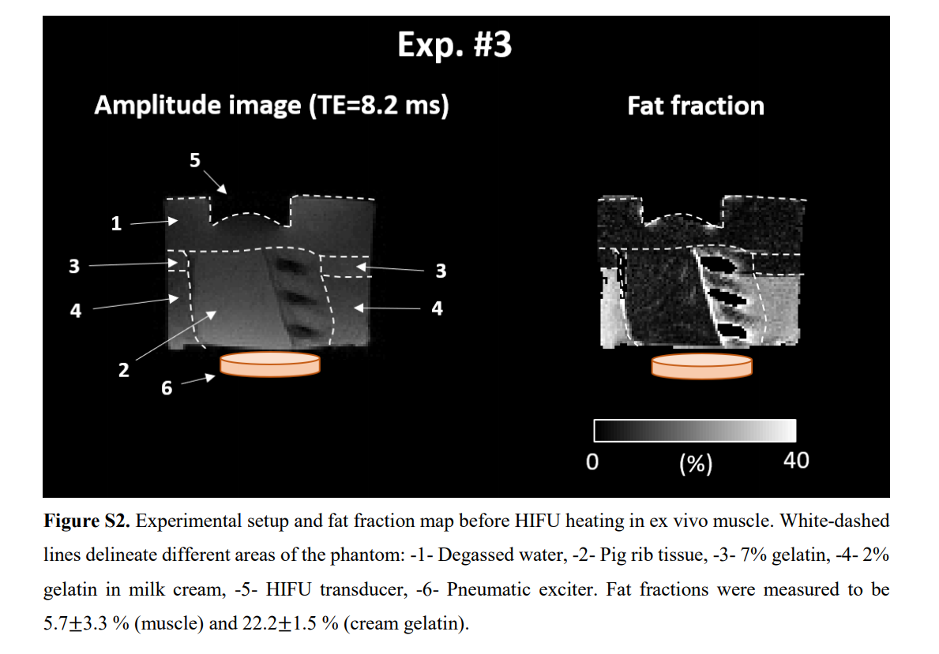

实验结果

凝胶假体实验

图2显示了温度变化∆𝑇,在40秒（静止状态）、200秒（第一次加热）和400秒（第二次加热）时测量的弹性变化Δµ、弹性图µ和波形图像。

温度升高导致奶油软化。在光纤传感器的尖端选择两个ROI（2×2像素）。图3绘制了这些ROI中测量的随时间变化的ΔT和Δµ的变化曲线。使用FRPRFS测温法测量的温度变化与光纤传感器的温度变化非常一致。ROI1和ROI2的平均绝对差值分别为1.5±1.3℃和0.9±0.7℃。在整个实验过程中，发现ROI1的剪切模量从21.6±1.2kPa降至10.53±0.3kPa，ROI2的剪切模量从20.6±0.7kPa降至15.4±0.7kPa。

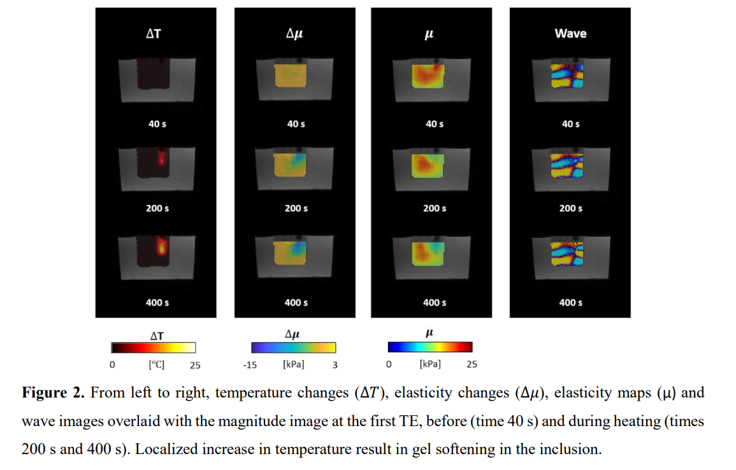

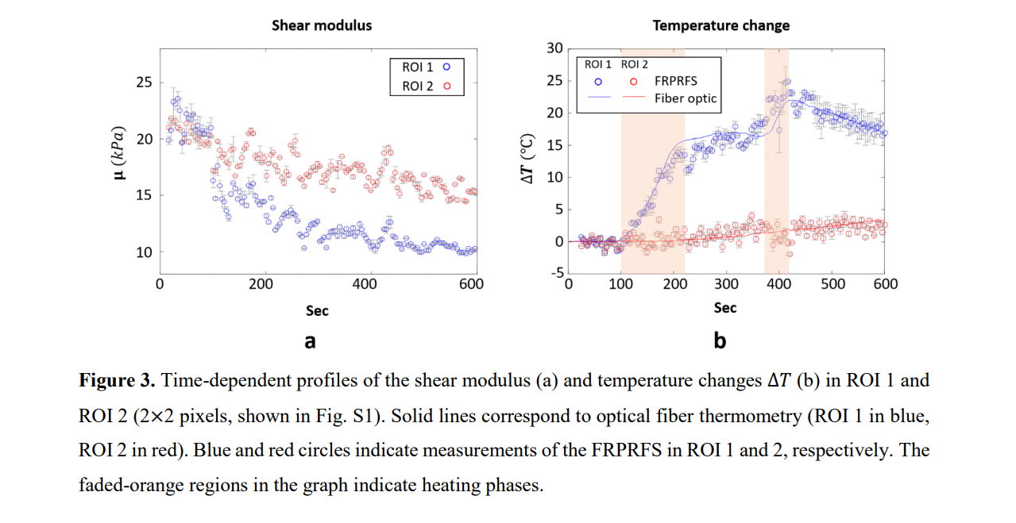

体外高强度聚焦超声实验

由于肌肉样本的高度可变性，机械性能的变化以相对刚度变化的形式显示（RSC=Δµ/µ0，其中µ0为初始刚度）。图4显示了在一次实验中，HIFU加热之前（100秒）、之后（250秒）和冷却（570秒）期间测量的ΔT、RSC、弹性图和波形图像。如RSC图所示，发现焦点处的剪切模量降低。

ΔT和RSC为ROI内的平均值，该ROI包括焦点周围达到最大峰值温度升高66.7%的所有像素区域。四个样本的ΔT和RSC随时间变化曲线如图5所示。温度升高22.5±4.2℃、14.0±2.8℃、14.7±3.7℃和14.5±3.0℃（实验1-4）时，剪切模量下降了34.3±7.7%（实验1）、17.9±10.0%（实验2）、58.7±3.9%（实验3）和36.7±6.7%（实验4），。

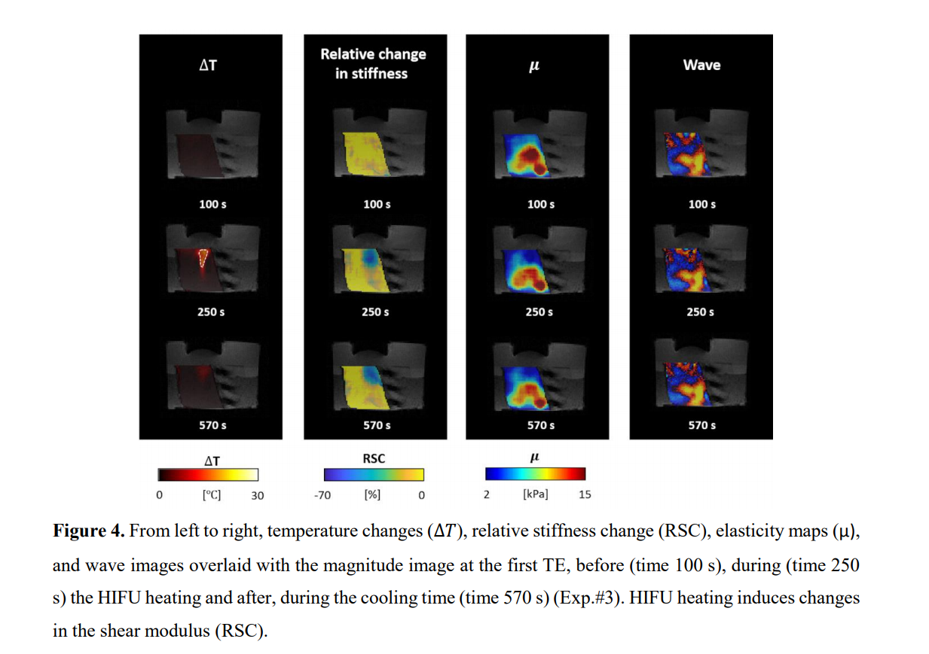

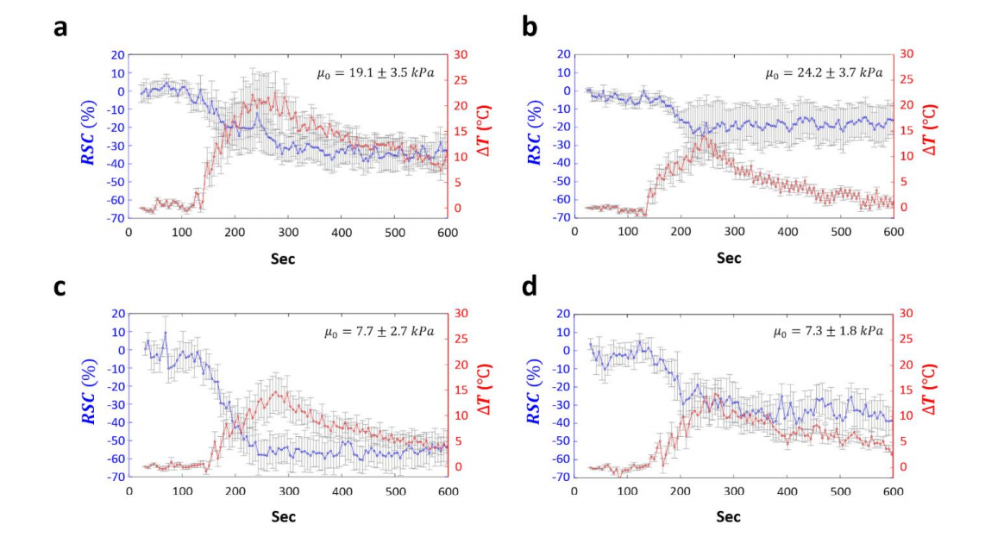

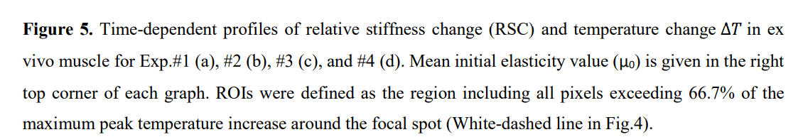

结论

在这项研究中，开发了一种新的FRPRFS测温方法，该方法与MRE相结合，用于监测热烧蚀。该方案在凝胶假体和猪肌肉组织的离体实验中得到验证。与MRE耦合的FRPRFS测温与常规PRFS具有相似的采集时间测温与MRE相结合，同时为软组织热治疗提供精确的温度监测。

6. Sapareto SA, Dewey WC. Thermal dose determination in cancer therapy. Int J Radiat Oncol Biol Phys. 1984;10(6):787-800.

7. van Rhoon GC, Samaras T, Yarmolenko PS, Dewhirst MW, Neufeld E, Kuster N. CEM43°C thermal dose thresholds: a potential guide for magnetic resonance radiofrequency exposure levels? Eur Radiol. 2013;23(8):2215-2227. doi:10.1007/s00330-013-2825-y

8. Vappou J, Bour P, Marquet F, Ozenne V, Quesson B. MR-ARFI-based method for the quantitative measurement of tissue elasticity: application for monitoring HIFU therapy. Phys Med Biol. 2018;63(9):095018. doi:10.1088/1361-6560/aabd0d

9. Bitton RR, Webb TD, Pauly KB, Ghanouni P. Improving thermal dose accuracy in magnetic resonance-guided focused ultrasound surgery: Long-term thermometry using a prior baseline as a reference. J Magn Reson Imaging. 2016;43(1):181-189. doi:10.1002/jmri.24978

10. Rieke V, Pauly KB. Echo Combination to Reduce PRF Thermometry Errors From Fat. J Magn Reson Imaging. 2008;27(3):673-677. doi:10.1002/jmri.21238

11. Taylor BA, Elliott AM, Hwang K-P, Shetty A, Hazle JD, Stafford RJ. Measurement of temperature dependent changes in bone marrow using a rapid chemical shift imaging technique. J Magn Reson Imaging. 2011;33(5):1128-1135. doi:10.1002/jmri.22537

14. Wu T, Felmlee JP, Greenleaf JF, Riederer SJ, Ehman RL. Assessment of thermal tissue ablation with MR elastography. Magn Reson Med. 2001;45(1):80-87. doi:10.1002/1522- 2594(200101)45:13.0.CO;2-Y

15. Mariani A, Kwiecinski W, Pernot M, et al. Real time shear waves elastography monitoring of thermal ablation: in vivo evaluation in pig livers. J Surg Res. 2014;188(1):37-43. doi:10.1016/j.jss.2013.12.024

16. Sapin-de Brosses E, Gennisson J-L, Pernot M, Fink M, Tanter M. Temperature dependence of the shear modulus of soft tissues assessed by ultrasound. Phys Med Biol. 2010;55(6):1701-1718. doi:10.1088/0031-9155/55/6/011

22. Goldstein RM, Zebker HA, Werner CL. Satellite radar interferometry: Two-dimensional phase unwrapping. Radio Sci. 1988;23(4):713-720. doi:10.1029/RS023i004p00713

23. Le Y, Glaser K, Rouviere O, Ehman RL, Felmlee JP. Feasibility of simultaneous temperature and tissue stiffness detection by MRE. Magn Reson Med. 2006;55(3):700-705. doi:10.1002/mrm.20801